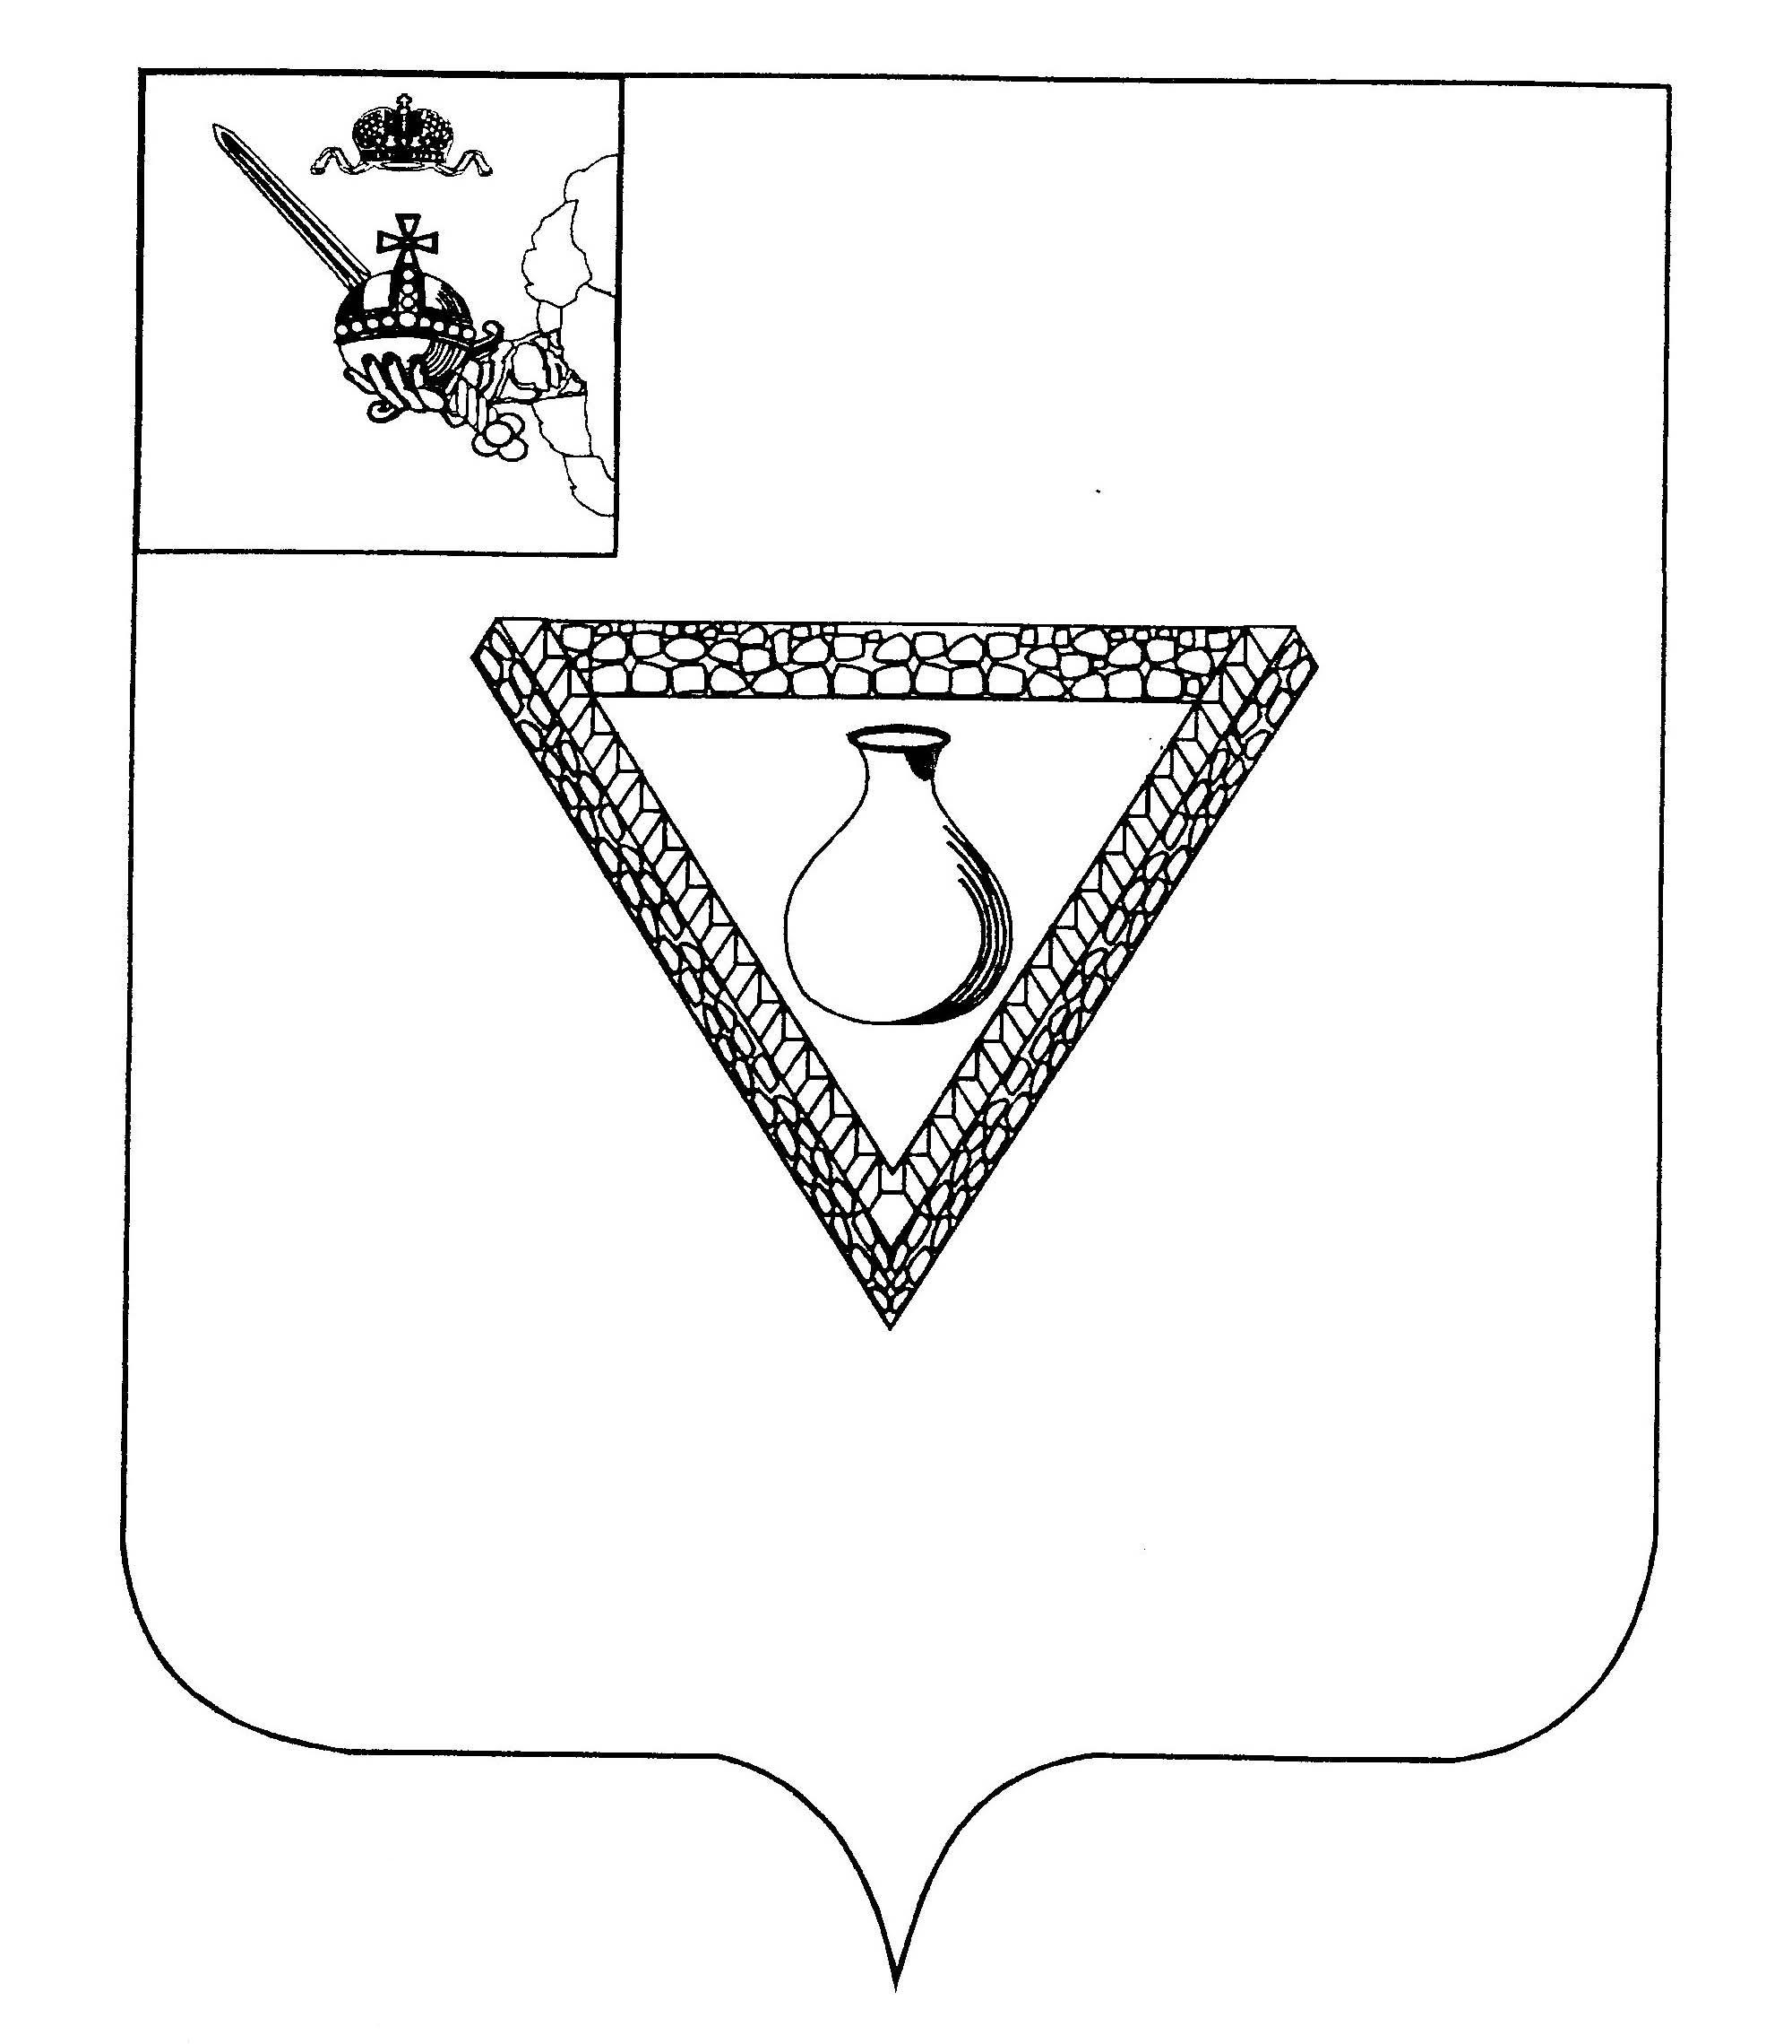

**ПРЕДСТАВИТЕЛЬНОЕ СОБРАНИЕ**

**ЧАГОДОЩЕНСКОГО МУНИЦИПАЛЬНОГО ОКРУГА**

**ВОЛОГОДСКОЙ ОБЛАСТИ**

**РЕШЕНИЕ**

№ 38

От 17.06.2025

О признании утратившими силу

отдельных нормативных правовых актов

В соответствии с законом Вологодской области от 26.11.2015 № 3783 - ОЗ «О преобразовании некоторых муниципальных образований Чагодощенского муниципального района, о внесении изменений в закон области «Об установлении границ Чагодощенского муниципального района, границах и статусе муниципальных образований, входящих в его состав» и изменения в приложение к закону области «О некоторых вопросах организации и деятельности органов местного самоуправления на территории Вологодской области», частью 4 статьи 1 закона Вологодской области от 28.04.2022 № 5108-ОЗ «О преобразовании всех поселений, входящих в состав Чагодощенского муниципального района Вологодской области, путем их объединения, наделении вновь образованного муниципального образования статусом муниципального округа и установлении границ Чагодощенского муниципального округа Вологодской области»,

статьей 28 Устава Чагодощенского муниципального округа, Представительное Собрание РЕШИЛО:

1. Признать утратившими силу следующие решения Совета Покровского сельского поселения:

- от 29.04.2008 № 26 «Об уполномоченном органе»;

- от 24.02.2010 №2 «О внесении изменений в решение Совета Покровского сельского поселения от 29.04.2008 г. № 26».

2. Настоящее решение подлежит официальному опубликованию и размещению на сайте Чагодощенского муниципального округа в информационно-телекоммуникационной сети «Интернет».

Председатель Представительного Собрания

Чагодощенского муниципального округа

Вологодской области Басова Н.А.

Глава Чагодощенского муниципального

округа Вологодской области Косёнков А.В.